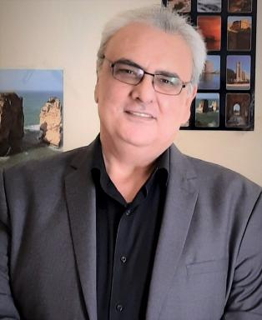 kamel farhan saleh كامل فرحان صالح - Full Professor at Lebanese University

Identifiants chercheurs

- IdHAL : kamel-farhan-saleh
- ORCID : 0000-0002-6725-9936
- VIAF : 36791859
- ISNI : 0000000066913719

Présentation

Kamel Farhan Saleh :Professeur à l'Université Libanaise. Universitaire, poète et romancier libanais, né dans la ville de Kfar Shuba (Hasbaya - Liban Sud) le 18 janvier 1969. Il travaille actuellement comme professeur à l'Université Libanaise - Faculté des Arts et des Sciences Humaines. Il a travaillé dans le journalisme pendant plus de vingt ans. Il a plusieurs livres sur la critique littéraire, la poésie et les romans
كامل فرحان صالح: أستاذ دكتور في الجامعة اللبنانية. أكاديمي وشاعر وروائي لبناني من مواليد بلدة كفرشوبا (حاصبيا - جنوب لبنان) في 18 كانون الثاني 1969. يعمل حالياً أستاذاً في الجامعة اللبنانية - كلية الآداب و العلوم الإنسانية. عمل سابقًا في الصحافة لأكثر من عشرين عامًا. له عدة مؤلفات في النقد الأدبي والشعر والرواية

Publications

Article dans une revue (4)

مركزية قصيدة النثر في نتاج جبران خليل جبران - الدكتور كامل فرحان صالح - مجلة الحداثة عدد 199 - 200 ربيع 2019
Kamel Farhan Saleh
مجلة الحداثة, 2019, Researches in literature and language, 26 (199/200), pp.411-434
Article dans une revue
hal-03511437v1
مركزية قصيدة النثر في نتاج جبران خليل جبران - الدكتور كامل فرحان صالح - مجلة الحداثة عدد 199 - 200 ربيع 2019
Kamel Farhan Saleh
Al-Hadatha, In press, Researches in literature and language, 26 (199/200), pp.411-434. ⟨10.13140/RG.2.2.12407.44969⟩
Article dans une revue
hal-03511554v1
مركزية قصيدة النثر في نتاج جبران خليل جبران - الدكتور كامل فرحان صالح - مجلة الحداثة عدد 199 - 200 ربيع 2019
Kamel Farhan Saleh
Al-Hadatha, 2019, Researches in literature and language, 26 (199/200), pp.411-434
Article dans une revue
hal-03511450v1
pdf يوسف الخال و«جدار اللغة» أزمة «فصحى» أم حضارة؟ بحث للدكتور كامل فرحان صالح - مجلة الحداثة
Kamel Farhan Saleh,كامل فرحان صالح
Al-Hadatha, In press, Researches in literature and language, 195 - 196, pp.381 - 402. ⟨10.13140/RG.2.2.22395.13605⟩
Article dans une revue
hal-03654826v1

